[TDFB LOGO] | บริษัท ทีดี ฟู้ดแอนด์เบเวอร์เรจ จำกัด  300 ถนนประชาอุทิศ แขวงทุ่งครุ เขตทุ่งครุ กรุงเทพมหานคร 10140  โทร 096-009-3570

เอกสารการรับเงิน
วันที่ 26 สิงหาคม 2569

ข้าพเจ้า นาย / นางสาว / นาง สมชาย ใจดี เลขประจำตัวประชาชน 1-2345-67890-12-3
ได้รับเงินจาก บริษัท ทีดี ฟู้ดแอนด์เบเวอร์เรจ จำกัด เป็นค่า ซื้ออุปกรณ์ทำความสะอาด ที่ร้าน 7-Eleven
เป็นจำนวนเงิน 202.00 บาท (สองร้อยสองบาทถ้วน)
เอกสารแนบ
1. ใบเบิกทดรองจ่าย / ใบรับรองแทนใบเสร็จรับเงิน
2. เอกสารการรับเงิน
3. ใบเสร็จ / ใบกำกับภาษี
รูปภาพสำเนาบัตรประชาชน  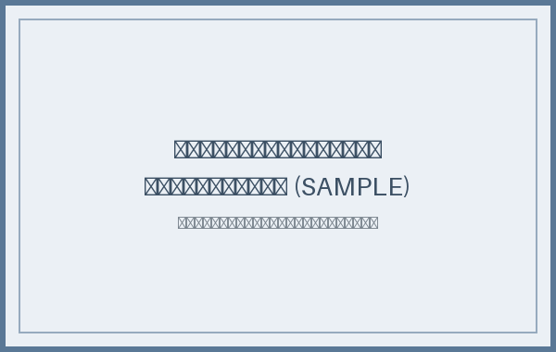 | รับรองถูกต้องและได้รับเงินครบถ้วนตามจำนวนดังกล่าว  ลงชื่อ  (สมชาย ใจดี)

